India's First-Ever Commonwealth Games Judo Gold Medal
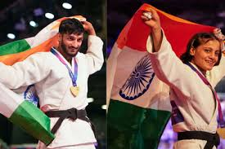
Asmita Dey and Harsh Singh won India’s first-ever judo gold medals at the Commonwealth Games on 31 July 2026 in Glasgow, Scotland. The medals were won at the Scottish Event Campus (SEC) during the Commonwealth Games 2026.
Judo at the Commonwealth Games
Judo became part of the Commonwealth Games programme in 1990. Before 31 July 2026, India had won 11 judo medals at the Commonwealth Games, including five silver medals and six bronze medals, but no gold medal.
Women’s 48kg Category
Asmita Dey won the women’s 48kg gold medal after defeating Canada’s Heidi Quach 2-1 in a golden score contest. She became the first Indian judoka to win a Commonwealth Games gold medal. Asmita Dey is 23 years old and belongs to Tripura.
Men’s 60kg Category
Harsh Singh won the men’s 60kg gold medal after defeating Australia’s Joshua Katz 10-0 by waza-ari. He became the first male judoka from India to win a Commonwealth Games gold medal. Harsh Singh is 23 years old and competed in his maiden Commonwealth Games in 2026.
Important Facts for Exams
- Judo is a Japanese martial art and combat sport that uses throws, pins, joint locks, and chokeholds.
- Golden score is an extra contest period in judo used when a bout ends in a tie after regular time.
- Waza-ari is a scoring term in judo and is below ippon in the points system.
- The Commonwealth Games are a multi-sport event held among athletes from the Commonwealth of Nations.
India’s Other Medal in Judo
Yamini Mourya won a silver medal in the women’s 57kg category on 31 July 2026. She lost the final to England’s Acelya Toprak.

भारत के लिए राष्ट्रमंडल खेलों में इतिहास के पहले जूडो स्वर्ण पदक
31 जुलाई 2026 को स्कॉटलैंड के ग्लासगो में आयोजित राष्ट्रमंडल खेल 2026 (Commonwealth Games 2026) में अस्मिता डे और हर्ष सिंह ने भारत के लिए जूडो में इतिहास रच दिया। दोनों खिलाड़ियों ने स्कॉटिश इवेंट कैंपस (Scottish Event Campus - SEC) में आयोजित प्रतियोगिता में भारत के लिए राष्ट्रमंडल खेलों के इतिहास के पहले जूडो स्वर्ण पदक जीते।
राष्ट्रमंडल खेलों में जूडो
जूडो को पहली बार 1990 में राष्ट्रमंडल खेलों के कार्यक्रम में शामिल किया गया था। 31 जुलाई 2026 से पहले भारत राष्ट्रमंडल खेलों में जूडो में कुल 11 पदक जीत चुका था, जिनमें 5 रजत और 6 कांस्य पदक शामिल थे, लेकिन एक भी स्वर्ण पदक नहीं था।
महिला 48 किलोग्राम वर्ग
अस्मिता डे ने महिला 48 किलोग्राम वर्ग में कनाडा की हाइडी क्वाच (Heidi Quach) को गोल्डन स्कोर (Golden Score) मुकाबले में 2-1 से हराकर स्वर्ण पदक जीता।
इसके साथ ही वह राष्ट्रमंडल खेलों में जूडो का स्वर्ण पदक जीतने वाली पहली भारतीय जूडोका बन गईं।
- आयु: 23 वर्ष
- राज्य: त्रिपुरा
पुरुष 60 किलोग्राम वर्ग
हर्ष सिंह ने पुरुष 60 किलोग्राम वर्ग में ऑस्ट्रेलिया के जोशुआ कैट्ज़ (Joshua Katz) को वाज़ा-अरी (Waza-ari) के आधार पर 10-0 से हराकर स्वर्ण पदक अपने नाम किया।
वह राष्ट्रमंडल खेलों में जूडो का स्वर्ण पदक जीतने वाले पहले भारतीय पुरुष जूडोका बने।
- आयु: 23 वर्ष
- वर्ष 2026 में उन्होंने अपने पहले राष्ट्रमंडल खेलों में भाग लिया।
परीक्षा के लिए महत्वपूर्ण तथ्य
- जूडो जापान की एक मार्शल आर्ट और कॉम्बैट स्पोर्ट है, जिसमें थ्रो (Throws), पिन (Pins), जॉइंट लॉक (Joint Locks) और चोकहोल्ड (Chokeholds) जैसी तकनीकों का उपयोग किया जाता है।
- गोल्डन स्कोर (Golden Score) जूडो में अतिरिक्त समय (Extra Time) होता है, जिसका उपयोग तब किया जाता है जब निर्धारित समय के बाद मुकाबला बराबरी पर समाप्त हो जाए।
- वाज़ा-अरी (Waza-ari) जूडो की एक स्कोरिंग प्रणाली है, जिसका स्थान इप्पोन (Ippon) से नीचे होता है।
- राष्ट्रमंडल खेल (Commonwealth Games) राष्ट्रमंडल देशों (Commonwealth of Nations) के खिलाड़ियों के बीच आयोजित होने वाला एक बहु-खेल (Multi-Sport) आयोजन है।
जूडो में भारत का एक अन्य पदक
31 जुलाई 2026 को यामिनी मौर्य ने महिला 57 किलोग्राम वर्ग में रजत पदक जीता। फाइनल मुकाबले में उन्हें इंग्लैंड की एसेल्या टोपराक (Acelya Toprak) से हार का सामना करना पड़ा।

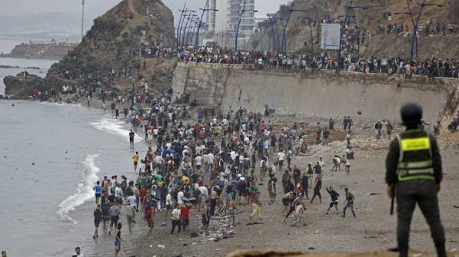
Italy Suspends Schengen Free Movement Rules Temporarily After Ceuta Crisis
Following the large-scale arrival of irregular migrants in Spain's Ceuta enclave, Italy temporarily suspended the Schengen Area's free movement rules with Spain on 31 July 2026. Under the new measures, limited checks at air and sea borders came into effect from 1 August 2026 for a period of one month. The move has once again highlighted growing tensions in Europe over border security and migration pressure.
Migration Pressure in Ceuta Raises Concerns
Ceuta is an autonomous Spanish city located on the northern coast of Africa, bordering Morocco. Between 30 and 31 July 2026, an estimated 50,000 to 60,000 irregular migrants entered Ceuta from Morocco. By 31 July, more than 48,000 migrants had voluntarily returned to Morocco. However, the sudden influx placed significant pressure on European border policies.
Ceuta and Melilla are Spain's two autonomous territories in North Africa and have long been key transit points on the Africa–Europe migration route.

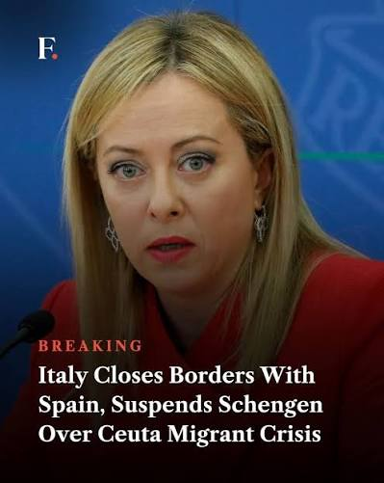
Why Italy Took This Step
Italian Prime Minister Giorgia Meloni described the measure as an extraordinary step aimed at protecting national security and managing the increased movement of people during the peak summer tourism season.
Foreign Minister Antonio Tajani stated that the decision was fully consistent with treaty provisions and intended to safeguard both Italian citizens and Europe's external borders.
Italy's Interior Ministry ordered targeted and selective checks at airports and seaports. The restrictions primarily apply to third-country nationals arriving from Spain, while Spanish citizens and other European Union citizens are exempt from the additional checks.
Importance of the Schengen System and Border Controls
The Schengen Area is a European framework that allows passport-free travel between most of its member states.
However, under the Schengen Borders Code, member countries are permitted to temporarily reintroduce internal border controls when there are serious concerns related to public policy or internal security.
As migration pressure on Europe's external borders increases, several countries have used this legal provision to impose temporary border checks. Italy's latest decision has also been taken under the same legal framework.

सेउटा संकट के बाद इटली ने शेंगेन नियमों पर लगाई अस्थायी रोक

स्पेन के सेउटा क्षेत्र में बड़ी संख्या में अनियमित प्रवासियों के प्रवेश के बाद इटली ने 31 जुलाई 2026 को स्पेन के साथ शेंगेन क्षेत्र के मुक्त आवागमन नियमों को अस्थायी रूप से निलंबित कर दिया। इसके तहत 1 अगस्त 2026 से एक महीने के लिए हवाई और समुद्री सीमाओं पर सीमित जांच लागू की गई है। यह कदम यूरोप में सीमा सुरक्षा और प्रवासन दबाव के बीच बढ़ते तनाव को फिर से सामने लाता है।
सेउटा में प्रवासन दबाव ने बढ़ाई चिंता
सेउटा, स्पेन का एक स्वायत्त शहर है जो उत्तरी अफ्रीका में मोरक्को की सीमा पर स्थित है। 30 और 31 जुलाई 2026 के बीच यहां लगभग 50,000 से 60,000 अनियमित प्रवासी मोरक्को से पहुंचे। 31 जुलाई तक इनमें से 48,000 से अधिक लोग स्वेच्छा से मोरक्को लौट चुके थे, लेकिन इतनी बड़ी संख्या में हुए प्रवेश ने यूरोपीय देशों की सीमा-नीति पर दबाव बढ़ा दिया। सेउटा और मेलिला, स्पेन के दो ऐसे क्षेत्र हैं जो अफ्रीकी महाद्वीप में स्थित हैं और लंबे समय से अफ्रीका-यूरोप प्रवासन मार्ग का हिस्सा रहे हैं।
इटली ने क्यों उठाया यह कदम
इटली की प्रधानमंत्री जॉर्जिया मेलोनी ने इसे राष्ट्रीय सुरक्षा और गर्मियों में पर्यटन प्रबंधन से जुड़ा असाधारण कदम बताया। विदेश मंत्री एंतोनियो ताजानी ने कहा कि यह निर्णय संधि-आधारित है और इसका उद्देश्य नागरिकों तथा यूरोपीय सीमाओं की सुरक्षा करना है।
इटली के गृह मंत्रालय ने हवाई अड्डों और बंदरगाहों पर चयनित और लक्षित जांच लागू करने का आदेश दिया है। यह प्रतिबंध मुख्य रूप से स्पेन से आने वाले तीसरे देशों के नागरिकों पर लागू होगा, जबकि स्पेनिश नागरिक और अन्य यूरोपीय संघ के नागरिक इससे प्रभावित नहीं होंगे।
शेंगेन व्यवस्था और सीमा नियंत्रण का महत्व
शेंगेन क्षेत्र यूरोप का वह ढांचा है, जिसमें अधिकांश सदस्य देशों के बीच पासपोर्ट-रहित आवागमन की सुविधा मिलती है। हालांकि, शेंगेन बॉर्डर्स कोड के तहत सार्वजनिक नीति या आंतरिक सुरक्षा से जुड़े मामलों में अस्थायी रूप से आंतरिक सीमा जांच फिर से लागू की जा सकती है। यही कारण है कि यूरोप में बाहरी सीमाओं पर दबाव बढ़ने पर कई देश सीमित अवधि के लिए जांच बढ़ाने का विकल्प चुनते हैं। इटली का यह फैसला भी इसी कानूनी प्रावधान के तहत लिया गया है।

